Este documento es la información del producto aprobada para Duaklir Genuair en el que se destacan las modificaciones introducidas, respecto del procedimiento anterior, que afectan a la información del producto (EMEA/H/C/PSR/S/0047).

Para más información, consulte la página web de la Agencia Europea de Medicamentos: https://www.ema.europa.eu/en/medicines/human/EPAR/duaklir-genuair

ANEXO I

FICHA TÉCNICA O RESUMEN DE LAS CARACTERÍSTICAS DEL PRODUCTO

1. NOMBRE DEL MEDICAMENTO

Duaklir Genuair 340 microgramos/12 microgramos polvo para inhalación

2. COMPOSICIÓN CUALITATIVA Y CUANTITATIVA

Cada dosis liberada (la dosis que sale por la boquilla) contiene 396 microgramos de bromuro de aclidinio (equivalente a 340 microgramos de aclidinio) y 11,8 microgramos de formoterol fumarato dihidrato. Esto corresponde a una dosis medida de 400 microgramos de bromuro de aclidinio (equivalente a 343 microgramos de aclidinio) y una dosis medida de 12 microgramos de formoterol fumarato dihidrato.

Excipientes con efecto conocido

Cada dosis administrada contiene aproximadamente 11 mg de lactosa (como monohidrato).

Para consultar la lista completa de excipientes, ver sección 6.1.

3. FORMA FARMACÉUTICA

Polvo para inhalación.

Polvo blanco o casi blanco en un inhalador de color blanco con un indicador de dosis integrado y un botón de dosificación de color naranja.

4. DATOS CLÍNICOS

4.1 Indicaciones terapéuticas

Duaklir Genuair está indicado como tratamiento broncodilatador de mantenimiento para aliviar los síntomas en los pacientes adultos con enfermedad pulmonar obstructiva crónica (EPOC).

4.2 Posología y forma de administración

Posología

La dosis recomendada es una inhalación dos veces al día.

Si se olvida una dosis, la siguiente se debe administrar lo antes posible y la dosis posterior a esta se debe administrar a la hora habitual. No se administre una dosis doble para compensar las dosis olvidadas.

Edad avanzada
No es necesario ajuste de dosis en los pacientes de edad avanzada (ver sección 5.2).

Insuficiencia renal
No es necesario ajuste de dosis en los pacientes con insuficiencia renal (ver sección 5.2).

Insuficiencia hepática
No es necesario ajuste de dosis en los pacientes con insuficiencia hepática (ver sección 5.2).

Población pediátrica
No existe una recomendación de uso específica para Duaklir Genuair en niños y adolescentes (menores de 18 años de edad) para la indicación de EPOC.

Forma de administración

Vía inhalatoria.

Los pacientes deben recibir instrucciones sobre la forma correcta de administrar el producto, ya que el inhalador Genuair puede funcionar de forma diferente a los inhaladores que los pacientes hayan usado previamente. Es importante instruir a los pacientes para que lean cuidadosamente las instrucciones de uso del prospecto.

Antes del primer uso, se debe abrir la bolsa sellada y sacar el inhalador. Se debe tirar a la basura la bolsa y el desecante.

Para instrucciones de uso, ver sección 6.6.

4.3 Contraindicaciones

Hipersensibilidad a los principios activos o a alguno de los excipientes incluidos en la sección 6.1.

4.4 Advertencias y precauciones especiales de empleo

Asma

Duaklir Genuair no se debe utilizar para el tratamiento de asma; no se han realizado ensayos clínicos de Duaklir Genuair en pacientes con asma.

Broncoespasmo paradójico

No se ha observado broncoespasmo paradójico en los ensayos clínicos de Duaklir Genuair a la dosis recomendada. No obstante, se ha observado broncoespasmo paradójico con otros tratamientos inhalados. En caso de producirse, se debe interrumpir el tratamiento con Duaklir Genuair y considerar otros tratamientos.

No indicado para el uso en episodios agudos

Duaklir Genuair no está indicado para el tratamiento de episodios agudos de broncoespasmo.

Efectos cardiovasculares

En algunos pacientes, los agonistas β₂₋adrenérgicos pueden causar un aumento de la frecuencia de pulso y la tensión arterial, así como cambios en el electrocardiograma (ECG), como el aplanamiento de la onda T, la depresión del segmento ST y la prolongación del intervalo QTc. En caso de producirse tales efectos, es posible que sea necesario interrumpir el tratamiento. Los agonistas β₂-adrenérgicos de acción prolongada se deben usar con precaución en pacientes con antecedentes o prolongación conocida del intervalo QTc o que hayan sido tratados con medicamentos que afecten al intervalo QTc (ver sección 4.5).

Se han observado arritmias cardiacas, incluidas fibrilación auricular y taquicardia paroxística, tras la administración de Duaklir Genuair (ver sección 4.8). Por lo tanto, Duaklir Genuair se debe utilizar con precaución en pacientes con arritmias cardiacas, antecedentes de arritmias cardiacas o con factores de riesgo de arritmias cardiacas.

Efectos sistémicos

Duaklir Genuair se debe utilizar con precaución en aquellos pacientes que presenten trastornos cardiovasculares graves, trastornos convulsivos, tirotoxicosis y feocromocitoma.

Es posible observar trastornos metabólicos de hiperglucemia e hipopotasemia con dosis elevadas de agonistas β₂₋adrenérgicos. En ensayos clínicos de fase III, la frecuencia de aumentos considerables de la glucemia con Duaklir Genuair fue baja (0,1 %) y similar a la del placebo. La hipopotasemia normalmente es transitoria y no precisa suplemento de potasio. En pacientes con EPOC grave, la hipopotasemia se puede ver exacerbada por la hipoxia y el tratamiento concomitante (ver sección 4.5). La hipopotasemia aumenta la susceptibilidad a experimentar arritmias cardiacas.

Debido a su actividad anticolinérgica, Duaklir Genuair se debe emplear con precaución en pacientes con hiperplasia prostática sintomática, retención urinaria o glaucoma de ángulo estrecho (aunque el contacto directo del producto con los ojos es muy improbable). La sequedad de boca, que se ha observado con el tratamiento anticolinérgico, se puede asociar a largo plazo con caries dentales.

Contenido en lactosa

Los pacientes con intolerancia hereditaria a la galactosa, deficiencia total de lactasa o problemas de absorción de glucosa o galactosa no deben tomar este medicamento.

4.5 Interacción con otros medicamentos y otras formas de interacción

Medicamentos para la EPOC

No se ha estudiado la administración concomitante de Duaklir Genuair y otro medicamento anticolinérgico y/o agonista β₂-adrenérgico de acción prolongada y, por lo tanto, no se recomienda.

Aunque no se han realizado estudios formales de interacción farmacológica in vivo, Duaklir Genuair se ha utilizado de manera concomitante con otros medicamentos para la EPOC, incluidos broncodilatadores β₂-adrenérgicos de acción breve, metilxantinas y corticoesteroides orales e inhalados, sin evidencia clínica de interacciones farmacológicas.

Tratamientos que disminuyen el potasio

El tratamiento concomitante con derivados de la metilxantina, corticoesteroides o diuréticos no ahorradores de potasio puede exacerbar el posible efecto hipopotasémico de los agonistas β₂₋adrenérgicos y, por lo tanto, es conveniente extremar la precaución en caso de uso concomitante de estos (ver sección 4.4).

Bloqueantes β₋adrenérgicos

Los bloqueantes β₋adrenérgicos pueden debilitar o antagonizar el efecto de los agonistas β₂₋adrenérgicos. En caso de ser necesario el uso de bloqueantes β₋adrenérgicos (incluidos colirios), es preferible utilizar bloqueantes beta-adrenérgicos cardio-selectivos, si bien estos también se deben administrar con precaución.

Otras interacciones farmacodinámicas

Duaklir Genuair se debe administrar con precaución a pacientes en tratamiento con medicamentos conocidos por prolongar el intervalo QTc, como inhibidores de la monoaminooxidasa, antidepresivos tricíclicos, antihistamínicos o macrólidos. Estos medicamentos pueden potenciar la acción del formoterol, un componente de Duaklir Genuair, en el sistema cardiovascular. Los medicamentos conocidos por prolongar el intervalo QTc están asociados a un riesgo mayor de arritmias ventriculares.

Interacciones metabólicas

Los estudios in vitro indican que, a dosis terapéuticas, no se prevé que el aclidinio ni sus metabolitos causen interacciones con los fármacos sustratos de la glicoproteína P (P-gp) o con los fármacos metabolizados por las enzimas del citocromo P450 (CYP450) y esterasas. El formoterol, en concentraciones terapéuticamente relevantes, no inhibe las enzimas CYP450 (ver sección 5.2).

4.6 Fertilidad, embarazo y lactancia

Embarazo

No existen datos disponibles sobre la utilización de Duaklir Genuair en mujeres embarazadas.

Los estudios realizados en animales han mostrado fetotoxicidad solo a niveles de dosis muy superiores a la dosis humana máxima de exposición al aclidinio y efectos adversos en estudios de reproducción con formoterol en niveles de exposición sistémica muy elevados (ver sección 5.3).

Duaklir Genuair solo se debe utilizar durante el embarazo si los beneficios esperados superan los posibles riesgos.

Lactancia

Se desconoce si aclidinio (y/o sus metabolitos) y formoterol se excretan en la leche materna. Dado que los estudios realizados en ratas han mostrado excreción de pequeñas cantidades de aclidinio (y/o sus metabolitos) y formoterol en la leche, el uso de Duaklir Genuair por parte de mujeres lactantes se debe considerar únicamente si el beneficio esperado para la madre es superior al riesgo posible para el niño.

Fertilidad

Los estudios realizados en ratas han revelado una leve reducción de la fertilidad solo con niveles de dosis muy superiores a la dosis máxima de exposición para humanos al aclidinio y el formoterol (ver sección 5.3). No obstante, se considera poco probable que Duaklir Genuair administrado a la dosis recomendada afecte a la fertilidad de los humanos.

4.7 Efectos sobre la capacidad para conducir y utilizar máquinas

La influencia de Duaklir Genuair sobre la capacidad para conducir y utilizar máquinas es nula o insignificante. La aparición de visión borrosa o mareo puede afectar a la capacidad para conducir o utilizar máquinas.

4.8 Reacciones adversas

La presentación del perfil de seguridad está basada en la experiencia con Duaklir Genuair y de sus componentes individuales.

Resumen del perfil de seguridad

La experiencia de seguridad de Duaklir Genuair comprende la exposición en ensayos clínicos a la dosis terapéutica recomendada durante un periodo máximo de 12 meses, y la experiencia poscomercialización.

Las reacciones adversas asociadas con Duaklir Genuair fueron similares a las de sus componentes individuales. Debido a que Duaklir Genuair contiene aclidinio y formoterol, cabe esperar que el tipo y la gravedad de las reacciones adversas asociadas a Duaklir Genuair sean los mismos que los de cada uno de sus componentes.

Las reacciones adversas notificadas con mayor frecuencia con Duaklir Genuair fueron nasofaringitis (7,9 %) y cefalea (6,8 %).

Tabla resumen de las reacciones adversas

El programa de desarrollo clínico de Duaklir Genuair se circunscribió a pacientes con EPOC moderada o grave. El número total de pacientes tratados con Duaklir Genuair 340 microgramos/12 microgramos fue 1222. Las frecuencias asignadas a las reacciones adversas que se incluyen a continuación se basan en la tasa de incidencia cruda de reacciones adversas con Duaklir Genuair 340 microgramos/12 microgramos obtenida del análisis conjunto de diversos ensayos clínicos de fase III aleatorizados y controlados con placebo de al menos seis meses de duración, en la experiencia con componentes individuales o en los resultados de estudios posteriores a la comercialización.

La frecuencia de las reacciones adversas se define utilizando el siguiente convenio: muy frecuentes (≥1/10); frecuentes (≥1/100 a <1/10); poco frecuentes (≥1/1000 a <1/100); raras (≥1/10.000 a <1/1000); muy raras (<1/10.000) y frecuencia no conocida (no puede estimarse a partir de los datos disponibles).

Sistema de clasificación de órganos | Reacción adversa | Frecuencia
Infecciones e infestaciones | Nasofaringitis  Infección de las vías urinarias  Sinusitis  Absceso dental | Frecuente
Trastornos del sistema inmunológico | Hipersensibilidad | Rara
Trastornos del sistema inmunológico | Angioedema  Reacción anafiláctica | No conocida
Trastornos del metabolismo y de la nutrición | Hipopotasemia | Poco frecuente
Trastornos del metabolismo y de la nutrición | Hiperglucemia | Poco frecuente
Trastornos psiquiátricos | Insomnio  Ansiedad | Frecuente
Trastornos psiquiátricos | Agitación | Poco frecuente
Trastornos del sistema nervioso | Cefalea  Mareo  Temblor | Frecuente
Trastornos del sistema nervioso | Disgeusia | Poco frecuente
Trastornos oculares | Visión borrosa | Poco frecuente
Trastornos cardiacos | Arritmias cardiacas, incluidas fibrilación auricular y taquicardia paroxística  Taquicardia  QTc prolongado en el ECG  Palpitaciones  Angina de pecho | Poco frecuente
Trastornos respiratorios, torácicos y mediastínicos | Tos | Frecuente
Trastornos respiratorios, torácicos y mediastínicos | Disfonía  Irritación de garganta | Poco frecuente
Trastornos respiratorios, torácicos y mediastínicos | Broncoespasmo, incluido paradójico | Rara
Trastornos gastrointestinales | Diarrea  Náuseas  Sequedad bucal | Frecuente
Trastornos gastrointestinales | Estomatitis | Poco frecuente
Trastornos de la piel y del tejido subcutáneo | Exantema  Prurito | Poco frecuente
Trastornos musculoesqueléticos y del tejido conjuntivo | Mialgia  Espasmos musculares | Frecuente
Trastornos renales y urinarios | Retención urinaria | Poco frecuente
Exploraciones complementarias | Elevación de creatina fosfocinasa (CPK) en sangre | Frecuente
Exploraciones complementarias | Tensión arterial elevada | Poco frecuente

Notificación de sospechas de reacciones adversas

Es importante notificar sospechas de reacciones adversas al medicamento tras su autorización. Ello permite una supervisión continuada de la relación beneficio/riesgo del medicamento. Se invita a los profesionales sanitarios a notificar las sospechas de reacciones adversas a través del sistema nacional de notificación incluido en el Apéndice V.

4.9 Sobredosis

Los datos de sobredosis con Duaklir Genuair son limitados. Las dosis elevadas de Duaklir Genuair pueden provocar signos y síntomas anticolinérgicos y/o β₂₋adrenérgicos exagerados; los más frecuentes son visión borrosa, sequedad bucal, náuseas, espasmos musculares, temblores, cefalea, palpitaciones e hipertensión.

En caso de sobredosis, se debe interrumpir el tratamiento con Duaklir Genuair y se recomienda tratamiento de soporte y sintomático.

5. PROPIEDADES FARMACOLÓGICAS

5.1 Propiedades farmacodinámicas

Grupo farmacoterapéutico: fármacos para el tratamiento de enfermedades obstructivas de las vías respiratorias, adrenérgicos en combinación con anticolinérgicos, código ATC: R03AL05

Mecanismo de acción

Duaklir Genuair contiene dos broncodilatadores: aclidinio, que es un antagonista muscarínico de acción prolongada (también denominado anticolinérgico), y formoterol, que es un agonista β₂₋adrenérgico de acción prolongada. La combinación de estos principios activos con diferentes mecanismos de acción se traduce en una eficacia aditiva, en comparación con la lograda con cada uno de estos componentes por sí solos. Como consecuencia de la densidad diferencial de los receptores muscarínicos y los receptores β₂₋adrenérgicos en las vías respiratorias centrales y periféricas pulmonares, los antagonistas muscarínicos deberían ser más eficaces en la relajación de las vías respiratorias centrales y los agonistas β₂₋adrenérgicos en la relajación de las vías respiratorias periféricas; la relajación de las vías respiratorias centrales y periféricas con un tratamiento combinado puede contribuir a los efectos beneficiosos de éste en la función pulmonar. A continuación se proporciona información adicional sobre estos dos principios activos.

Aclidinio es un antagonista selectivo competitivo de los receptores muscarínicos, con un tiempo de permanencia más prolongado en los receptores M₃ que en los receptores M₂. Los receptores M₃ median en la contracción del músculo liso de las vías respiratorias. Bromuro de aclidinio inhalado actúa localmente en los pulmones para antagonizar los receptores M₃ en el músculo liso de las vías respiratorias e inducir la broncodilatación. Asimismo, aclidinio ha mostrado que es beneficioso para los pacientes con EPOC en términos de reducción de los síntomas, mejoría del estado de salud específico de la enfermedad, reducción de las tasas de exacerbación y mejoras en la tolerancia al ejercicio. Debido a que el bromuro de aclidinio se hidroliza con rapidez en el plasma, el grado de reacciones adversas anticolinérgicas sistémicas es bajo.

Formoterol es un potente agonista selectivo de los receptores β₂₋adrenérgicos. La broncodilatación se propicia mediante la relajación directa del músculo liso de las vías respiratorias como consecuencia del aumento de AMP cíclico resultado de la activación de la enzima adenilato ciclasa. Además de mejorar la función pulmonar, también formoterol ha mostrado mejorar los síntomas y la calidad de vida de los pacientes con EPOC.

Efectos farmacodinámicos

Los estudios de eficacia mostraron que Duaklir Genuair mejoraba de forma clínicamente significativa la función pulmonar (medida como el volumen espiratorio forzado en un segundo [FEV₁]) a lo largo de 12 horas tras la administración.

En comparación con el placebo, Duaklir Genuair demostró un inicio de la acción rápido, en los 5 minutos posteriores a la primera inhalación (p<0,0001). El inicio de la acción de Duaklir Genuair era comparable al efecto de formoterol β₂₋agonista 12 microgramos de acción rápida. El efecto broncodilatador máximo (FEV₁ máximo) respecto al inicio fue evidente desde el primer día (304 ml) y se mantuvo durante el periodo de tratamiento de 6 meses (326 ml).

Electrofisiología cardiaca
No se observó que Duaklir Genuair tuviera efectos clínicamente relevantes en los parámetros electrocardiográficos (incluido el intervalo QT) en comparación con aclidinio, formoterol y placebo en el marco de diversos ensayos clínicos de fase III de 6 a 12 meses de duración en los que participaron aproximadamente 4000 pacientes con EPOC. Además, tampoco se observaron efectos clínicamente relevantes de Duaklir Genuair en el ritmo cardiaco, monitorizado con Holter durante 24 horas, en un subconjunto de 551 pacientes, 114 de los cuales recibieron Duaklir Genuair dos veces al día.

Eficacia clínica y seguridad

El programa de desarrollo clínico de fase III incluyó aproximadamente a 4000 pacientes con un diagnóstico clínico de EPOC y constó de dos estudios aleatorizados controlados con placebo y con tratamiento activo de seis meses de duración (ACLIFORM-COPD y AUGMENT), un ensayo clínico de extensión de 6 meses del estudio AUGMENT y un estudio adicional aleatorizado y controlado de 12 meses de duración. Durante estos estudios, se permitió que los pacientes prosiguieran con su tratamiento estable con corticoesteroides inhalados, corticoesteroides orales en dosis bajas, oxigenoterapia (siempre que fuera inferior a 15 h/día) o metilxantinas, así como utilizar salbutamol como medicamento de rescate.

La eficacia se evaluó mediante medidas de la función pulmonar, las variables sintomáticas, el estado de salud específico de la enfermedad, el uso de medicación de rescate y la aparición de exacerbaciones. En los estudios de seguridad a largo plazo, Duaklir Genuair se asoció a una eficacia sostenida cuando se administraba a lo largo de un periodo de tratamiento de un año sin evidencias de taquifilaxia.

Efectos en la función pulmonar
Duaklir Genuair 340/12 microgramos dos veces al día proporcionó de forma constante una mejora clínicamente significativa de la función pulmonar (determinada mediante FEV₁, capacidad vital forzada y capacidad inspiratoria) en comparación con el placebo. En los estudios de fase III, se observaron efectos broncodilatadores clínicamente significativos en el plazo de los 5 minutos posteriores a la administración de la primera dosis y dichos efectos se mantuvieron durante todo el intervalo de dosificación. Este efecto se mantuvo en el tiempo en los estudios de fase III de seis meses y un año de duración.

Tanto el FEV₁ 1 hora después de la dosis como el FEV₁ mínimo (en comparación con aclidinio 400 microgramos y formoterol 12 microgramos, respectivamente) se definieron como criterios de valoración principales en los dos estudios de fase III pivotales de 6 meses de duración, con el fin de demostrar el efecto broncodilatador del formoterol y el aclidinio en Duaklir Genuair, respectivamente.

En el estudio ACLIFORM-COPD, Duaklir Genuair mostró mejoras en el FEV₁ 1 hora después de la dosis de 299 ml y 125 ml (ambas p<0,0001) respecto al placebo y el aclidinio, respectivamente, y mejoras en el FEV₁ mínimo de 143 ml y 85 ml (ambas p<0,0001) respecto al placebo y el formoterol, respectivamente. En el estudio AUGMENT, Duaklir Genuair mostró mejoras en el FEV₁ 1 hora después de la dosis de 284 ml y 108 ml (ambas p<0,0001) respecto al placebo y el aclidinio, respectivamente, y mejoras en el FEV₁ mínimo de 130 ml (p<0,0001) y 45 ml (p=0,01) respecto al placebo y el formoterol, respectivamente.

Alivio de los síntomas y mejora del estado de salud específico de la enfermedad

Dificultad para respirar y otras variantes sintomáticas:
Duaklir Genuair proporcionó mejoras clínicamente significativas en la disnea (evaluada mediante el Índice de Transición de la Disnea [ITD]) con una mejora de la puntuación focal del ITD a los 6 meses en comparación con el placebo de 1,29 unidades en el estudio ACLIFORM-COPD (p<0,0001) y 1,44 unidades en el estudio AUGMENT (p<0,0001). Los porcentajes de pacientes con mejoras clínicamente significativas en la puntuación focal del ITD (definidas como un aumento de al menos 1 unidad) fueron mayores con Duaklir Genuair que con el placebo en ACLIFORM-COPD (el 64,8 % en comparación con el 45,5 %; p<0,001) y en AUGMENT (el 58,1 % en comparación con el 36,6 %; p<0,0001).

El análisis conjunto de estos dos estudios mostró que Duaklir Genuair se asoció a mejoras de la puntuación focal del ITD estadísticamente significativas superiores a las de aclidinio (0,4 unidades, p = 0,016) o formoterol (0,5 unidades, p = 0,009). Asimismo, el porcentaje de pacientes tratados con Duaklir Genuair que respondió con una mejora clínicamente significativa de la puntuación focal del ITD fue superior al de aclidinio o formoterol (61,9 % frente a 55,7 % y 57,0 %, respectivamente; p = 0,056 y p = 0,100, respectivamente).

Duaklir Genuair mejoró los síntomas diarios de la EPOC, tales como “dificultad para respirar”, “síntomas torácicos”, “tos y esputo” (evaluados por la puntuación total de la E-RS) así como los síntomas generales nocturnos y matutinos y los síntomas que limitan la actividad matutina, en comparación con placebo, aclidinio y formoterol, pero las mejoras no siempre fueron estadísticamente significativas. Aclidinio/formoterol no redujo de manera estadísticamente significativa el número medio de despertares nocturnos debidos a la EPOC comparado con placebo o formoterol.

Calidad de vida relacionada con la salud:
Duaklir Genuair proporcionó una mejora clínicamente significativa en el estado de salud específico de la enfermedad (evaluado mediante el St. George’s Respiratory Questionnaire, [SGRQ]) en el estudio AUGMENT, con una mejora en la puntuación total de SGRQ en comparación con el placebo de -4,35 unidades (p<0,0001). El porcentaje de pacientes en AUGMENT que lograron una mejora clínicamente significativa con respecto al inicio en la puntuación total de SGRQ (definida como una disminución de al menos 4 unidades) fue superior con Duaklir Genuair que con el placebo (el 58,2 % comparado con el 38,7 %, respectivamente; p<0,001). En el estudio ACLIFORM-COPD, solo se observó una ligera disminución de la puntuación SGRQ total en comparación con el placebo, debido a una respuesta al placebo inesperadamente elevada (p = 0,598) y el porcentaje de pacientes que lograron mejoras clínicamente significativas con respecto al inicio fue del 55,3 % con Duaklir Genuair y del 53,2 % con el placebo (p = 0,669).

En el análisis conjunto de estos dos estudios Duaklir Genuair mostró mejoras de la puntuación SGRQ total superiores a las del formoterol (-1,7 unidades; p=0,018) o el aclidinio (-0,79 unidades; p=0,273). Además, el porcentaje de pacientes tratados con Duaklir Genuair que respondió con una mejora clínicamente significativa de la puntuación SGRQ total fue superior al del aclidinio y el formoterol (56,6 % frente a 53,9 % y 52,2 %, respectivamente; p=0,603 y p=0,270, respectivamente).

Reducción de la exacerbación de la EPOC
El análisis de eficacia conjunto de los dos ensayos clínicos de fase III de 6 meses de duración demostró una reducción estadísticamente significativa (del 29 %) en la tasa de exacerbaciones de moderadas a graves (que precisaron tratamiento con antibióticos o corticoesteroides o que requirieron hospitalización) con Duaklir Genuair en comparación con placebo (tasa por paciente por año: 0,29 frente a 0,42, respectivamente; p=0,036).

Además, Duaklir Genuair prolongó de forma estadísticamente significativa el tiempo hasta la primera exacerbación moderada o grave en comparación con el placebo (hazard ratio =0,70; p=0,027).

Uso de medicación de rescate
Duaklir Genuair redujo el uso de medicación de rescate a lo largo de 6 meses en comparación con placebo (en 0,9 inhalaciones/día [p<0,0001]), aclidinio (en 0,4 inhalaciones/día [p<0,001]) y formoterol (en 0,2 inhalaciones/día [p=0,062]).

Volumen pulmonar, tolerancia al ejercicio y actividad física
El efecto de Duaklir Genuair sobre el volumen pulmonar, la tolerancia al ejercicio y la actividad física fue investigado durante 8 semanas en un estudio clínico paralelo, aleatorizado y controlado con placebo en pacientes con EPOC e hiperinsuflación (capacidad residual funcional (CRF) >120%).

A las cuatro semanas, el tratamiento con Duaklir Genuair implicó una mejoría frente a placebo en cuanto al objetivo primario, el cambio con respecto al valor basal de la CRF pre-dosis matutina (valle), aunque la diferencia no fue estadísticamente significativa (-0,125 L; IC 95% = (-0,259; 0,010); p=0,069*).

Duaklir Genuair mostro mejorías a las 2-3 horas en el volumen pulmonar posdosis en comparación con placebo (CRF= -0,366 L [IC 95% = -0,515; -0,216; p<0.0001]; volumen residual (VR)= -0,465 L [IC 95%= -0,648; -0,281; p<0,0001] y capacidad inspiratoria (CI)= 0,293 L [IC 95% = 0,208; 0,378; p<0,0001]).

Duaklir Genuair también mostró mejorías en el tiempo de tolerancia al ejercicio en comparación con placebo tras 8 semanas de tratamiento (55 segundos [IC 95% = 5,6; 104,8; p=0,0292]; valor de referencia: 456 segundos).

A las 4 semanas de tratamiento, Duaklir Genuair mejoró el número de pasos por día en comparación con placebo (731 pasos/día; IC 95%=279; 1181; p= 0.0016), y redujo el porcentaje de pacientes inactivos (<6000 pasos al día) (40,8% en comparación con 54,5%; p<0,0001). Se observaron mejorías en la puntuación total del test PROactive en pacientes tratados con Duaklir Genuair en comparación con placebo (p= 0,0002).

Se añadió un programa de intervención conductual a ambos grupos de tratamiento durante 4 semanas adicionales. El número de pasos/día en el grupo tratado con Duaklir Genuair se mantuvo, resultando en un efecto de tratamiento de 510 pasos/día (p= 0.1588) en comparación con el placebo, y una reducción versus placebo en el porcentaje de pacientes inactivos (<6000 pasos al día) (41,5% comparado con 50,4%; p=0.1134).

*Como el criterio de valoración principal no alcanzó significación estadística, todos los valores-p para los criterios de valoración secundarios fueron probados con un nivel de significancia nominal de 0,05, y no se pudo extraer ninguna inferencia estadística formal.

Población pediátrica

La Agencia Europea de Medicamentos ha eximido al titular de la obligación de presentar los resultados de los ensayos realizados con Duaklir Genuair en los diferentes grupos de la población pediátrica en la EPOC (ver sección 4.2 para consultar la información sobre el uso en la población pediátrica).

5.2 Propiedades farmacocinéticas

Cuando aclidinio y formoterol se administraron en combinación por vía inhalatoria, las propiedades farmacocinéticas de cada uno de los componentes no mostraron diferencias relevantes con respecto a las propiedades observadas cuando los medicamentos se administran por separado.

Absorción

Después de la inhalación de una dosis única de Duaklir Genuair 340/12 microgramos, aclidinio y formoterol se absorbieron rápidamente en el plasma, alcanzando la concentración plasmática máxima 5 minutos después de la inhalación en sujetos sanos y en el plazo de los 24 minutos posteriores a la inhalación en pacientes con EPOC. Las concentraciones plasmáticas máximas en estado estacionario de aclidinio y formoterol observadas en pacientes con EPOC tratados con Duaklir Genuair dos veces al día durante 5 días se alcanzaron en los 5 minutos posteriores a la inhalación y fueron de 128 pg/ml y 17 pg/ml, respectivamente.

Distribución

La deposición pulmonar total de aclidinio inhalado mediante el inhalador Genuair fue aproximadamente del 30 % de media de la dosis medida. La unión a proteínas plasmáticas de aclidinio determinada in vitro muy probablemente corresponde a la unión a proteínas de los metabolitos debida a la rápida hidrólisis de aclidinio en el plasma; la unión a proteínas plasmáticas fue del 87 % para el metabolito de ácido carboxílico y del 15 % para el metabolito de alcohol. La principal proteína plasmática que se une a aclidinio es la albúmina.

La unión a las proteínas plasmáticas de formoterol es del 61 % al 64 % (34 % principalmente a albúmina). No se produce la saturación de los sitios de unión en el intervalo de concentraciones alcanzado con dosis terapéuticas.

Biotransformación

Aclidinio se hidroliza rápida y ampliamente en sus derivados de alcohol y ácido carboxílico, farmacológicamente inactivos. La concentración plasmática del metabolito ácido es aproximadamente 100 veces superior a la del metabolito alcohol y a la del principio activo inalterado después de la inhalación. La hidrólisis se produce tanto por vía química (no enzimática) como enzimática a través de las esterasas, siendo la butirilcolinesterasa la principal esterasa humana que interviene en la hidrólisis. La baja biodisponibilidad absoluta de aclidinio inhalado (<5 %) se debe al hecho de que aclidinio experimenta una amplia hidrólisis sistémica y presistémica cuando se deposita en el pulmón o se traga. La biotransformación a través de las enzimas CYP450 desempeña un papel menor en la eliminación metabólica total de aclidinio. Los estudios in vitro han puesto de manifiesto que aclidinio en dosis terapéuticas o sus metabolitos no inhiben ni inducen las enzimas del citocromo P450 (CYP450), ni tampoco inhiben las esterasas (carboxilesterasa, acetilcolinesterasa y butirilcolinesterasa). Los estudios in vitro han mostrado que ni aclidinio ni sus metabolitos son sustratos o inhibidores de la glicoproteína P.

Formoterol se elimina principalmente por vía metabólica. La glucuronidación directa es la vía principal y la O-desmetilación seguida de la conjugación de glucurónidos constituye una vía metabólica adicional. Las isoenzimas CYP2D6, CYP2C19, CYP2C9 y CYP2A6 del citocromo P450 participan en la O-desmetilación de formoterol. Formoterol no inhibe las enzimas CYP450 en concentraciones terapéuticas relevantes.

Eliminación

Después de la inhalación de Duaklir Genuair 340/12 microgramos, con muestreo de plasma de hasta 24 horas después de la dosis, la semivida de eliminación terminal observada osciló de 11 a 33 horas para el bromuro de aclidinio y de 12 a 18 horas para el formoterol.

Las semividas medias efectivas* observadas tanto para el aclidinio como para el formoterol (basadas en el cociente de acumulación) son de aproximadamente 10 horas.
* Vida media consistente con la acumulación de producto basada en un régimen de dosis conocido.

Después de la administración intravenosa de aclidinio 400 microgramos radiomarcado a sujetos sanos, aproximadamente el 1 % de la dosis se excretó en forma de bromuro de aclidinio inalterado en la orina. Hasta un 65 % de la dosis se eliminó en forma de metabolitos en la orina y hasta un 33 % en forma de metabolitos en las heces. Después de la inhalación de aclidinio 200 microgramos y 400 microgramos por parte de sujetos sanos o pacientes con EPOC, la excreción urinaria de aclidinio inalterado fue muy baja, alrededor del 0,1 % de la dosis administrada, lo que indica que el aclaramiento renal desempeña un papel menor en la eliminación total del aclidinio del plasma.

La mayor parte de la dosis de formoterol se transforma por metabolismo hepático, seguido por la eliminación renal. Después de la inhalación, entre un 6 y un 9 % de la dosis de formoterol administrada se excreta inalterada en la orina o en forma de conjugados directos de formoterol.

Poblaciones especiales

Pacientes de edad avanzada
No se han realizado estudios farmacocinéticos de la combinación aclidinio/formoterol en sujetos de edad avanzada. No obstante, debido a que no es preciso ajustar la dosis de los medicamentos aclidinio y formoterol en las poblaciones de pacientes de edad avanzada, tampoco se justifica hacerlo en el caso de la combinación aclidinio/formoterol en pacientes de edad avanzada.

Pacientes con insuficiencia renal y hepática
No se dispone de datos relativos al uso específico de la combinación aclidinio/formoterol en pacientes con insuficiencia renal o hepática. No obstante, debido a que no es preciso ajustar la dosis de los medicamentos aclidinio y formoterol en los pacientes con insuficiencia renal o hepática, tampoco se justifica hacerlo en el caso de la combinación aclidinio/formoterol.

Raza
Después de inhalaciones repetidas de Duaklir Genuair 340/12 microgramos, la exposición sistémica del aclidinio y del formoterol, medidos por AUC, es similar en pacientes japoneses y caucásicos.

5.3 Datos preclínicos sobre seguridad

Los datos de los estudios no clínicos no muestran que aclidinio y formoterol tengan riesgos especiales para los seres humanos según los estudios convencionales de seguridad farmacológica, toxicidad a dosis repetidas, genotoxicidad, potencial carcinogénico y toxicidad para la reproducción y el desarrollo.

Únicamente se observaron efectos de aclidinio en los estudios no clínicos en exposiciones consideradas superiores a la exposición máxima humana en lo que respecta a la toxicidad reproductiva (efectos fetotóxicos) y la fertilidad (ligeros descensos en la tasa de concepción, el número de cuerpos lúteos y las pérdidas pre y postimplantación), lo que indica poca relevancia para su uso clínico.

Formoterol mostró una reducción de la fertilidad (pérdidas de implantación) en ratas, así como de la tasa de supervivencia postnatal temprana y del peso al nacer con una exposición sistémica elevada a formoterol. También se ha observado un ligero aumento de la incidencia de liomiomas uterinos en ratas y ratones; un efecto que se considera un efecto de esta clase de fármacos en roedores tras la exposición de larga duración a dosis elevadas de agonistas de los receptores β₂₋adrenérgicos.

Los estudios no clínicos que analizaban los efectos de la combinación aclidinio/formoterol en los parámetros cardiovasculares mostraron valores elevados de la frecuencia cardiaca y arritmias con exposiciones muy por encima de la indicación de exposición máxima humana, lo que indica poca relevancia para su uso clínico. Estos efectos son respuestas farmacológicas exageradas conocidas observadas con agonistas β₂₋adrenérgicos.

6. DATOS FARMACÉUTICOS

6.1 Lista de excipientes

Lactosa monohidrato.

6.2 Incompatibilidades

No procede.

6.3 Periodo de validez

3 años.

Usar en los 60 días posteriores a la apertura de la bolsa.

6.4 Precauciones especiales de conservación

Este medicamento no requiere condiciones especiales de conservación.
Mantener el inhalador Genuair protegido dentro de la bolsa cerrada hasta que se inicie el tratamiento.

6.5 Naturaleza y contenido del envase

El inhalador Genuair es un dispositivo multicomponente compuesto de plástico (policarbonato, acrilonitrilo-butadieno-estireno, polioximetileno, poliéster-butileno-tereftalato, polipropileno y poliestireno) y acero inoxidable. Es de color blanco con un indicador de dosis integrado y un botón de dosificación de color naranja. La boquilla está cubierta por una tapa protectora desmontable de color naranja. El inhalador se proporciona cerrado en una bolsa protectora de aluminio laminado, que contiene una bolsita de material desecante de gel de sílice, situada dentro de un envase de cartón.

Envase que contiene 1 inhalador con 30 dosis.
Envase que contiene 1 inhalador con 60 dosis.
Envase que contiene 3 inhaladores con 60 dosis cada uno.
Puede que solamente estén comercializados algunos tamaños de envases.

6.6 Precauciones especiales de eliminación y otras manipulaciones

La eliminación del medicamento no utilizado y de todos los materiales que hayan estado en contacto con él se realizará de acuerdo con la normativa local.

Instrucciones de uso

Cómo empezar:

Lea estas instrucciones de uso antes de empezar a usar el medicamento

Familiarícese con las partes de su inhalador Genuair.

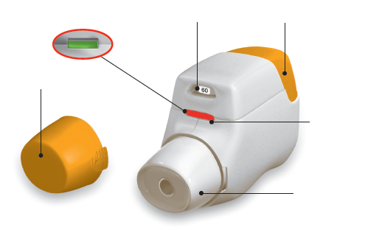
Ventana de control
Verde = inhalador listo para usar
Indicador de dosis
Tapa protectora
Botón naranja

Ventana de control
Rojo = confirma la inhalación correcta

Boquilla

Figura A
Antes de usar:
- Antes del primer uso, abra la bolsa cerrada y extraiga el inhalador. Deshágase de la bolsa y del desecante.
- No pulse el botón naranja hasta que esté preparado para inhalar una dosis.
- Retire la tapa presionando ligeramente las flechas que aparecen a cada lado (Figura B).
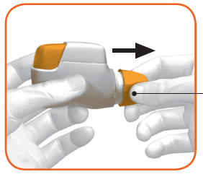
Apriete aquí y retire

Figura B
PASO 1: Prepare su dosis
  - Revise la abertura de la boquilla y asegúrese de que nada lo esté bloqueando (Figura C).
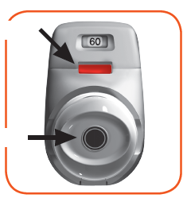
  - Revise la ventana de control (debe estar en rojo, Figura C).
ROJO

Compruebe la abertura de la boquilla

Figura C
  - Sostenga el inhalador horizontalmente con la boquilla orientada hacia usted y el botón naranja en la parte superior (Figura D).

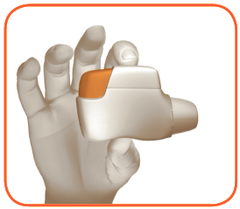

Figura D

  - Pulse el botón naranja hacia abajo y hasta el final para cargar su dosis (Figura E).
Cuando pulse el botón naranja hacia abajo y hasta el final la ventana de control cambiará de rojo a verde.
Asegúrese de que el botón naranja quede arriba. No lo incline.
  - Suelte el botón naranja (Figura F).
Asegúrese de soltar el botón para que el inhalador pueda funcionar correctamente.

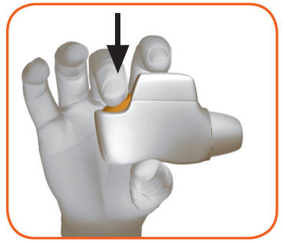
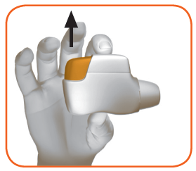

Figura E Figura F

Deténgase y compruebe:

  - Asegúrese de que la ventana de control ahora es verde (Figura G).
Su medicamento está listo para ser inhalado.
Vaya al “PASO 2: Inhale su medicamento”.
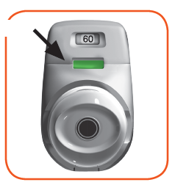
VERDE

Figura G
Qué hacer si la ventana de control sigue en rojo después de presionar el botón (Figura H).
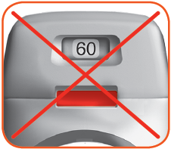

Figura H
La dosis no está preparada. Vuelva al “PASO 1 Prepare su dosis” y repita los pasos del 1.1 al 1.6.
PASO 2: Inhale su medicamento

Lea completos los pasos del 2.1 al 2.7 antes de usar. No lo incline.
2.1 Mantenga el inhalador alejado de la boca y suelte todo el aire por completo. Nunca exhale dentro del inhalador (Figura I).

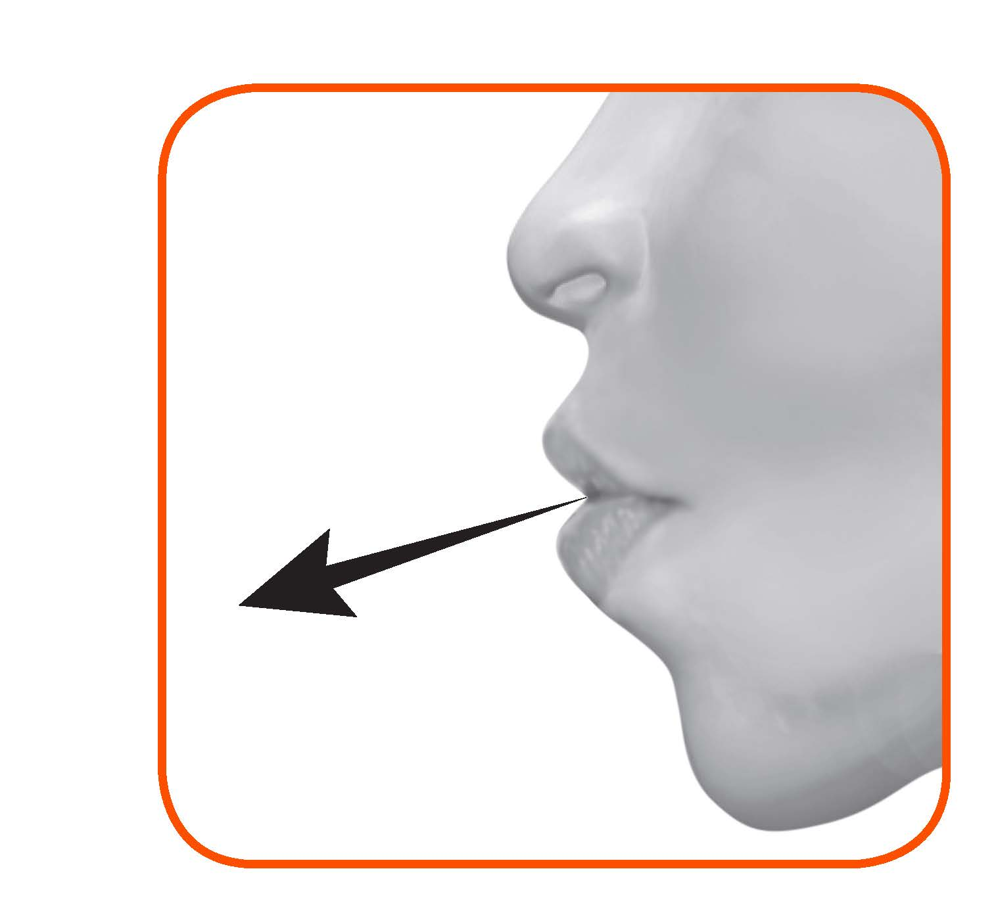

Figura I
2.2 Mantenga la cabeza erguida, coloque la boquilla entre los labios y ciérrelos con fuerza alrededor de la boquilla (Figura J).
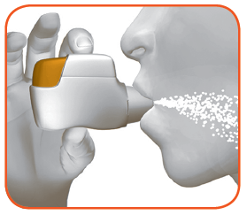
No mantenga el botón naranja pulsado mientras inhala.

Figura J
2.3 Realice una inspiración fuerte y profunda por la boca. Siga inspirando el mayor tiempo posible.
Un “clic” le hará saber que usted ha realizado la inhalación correctamente. Siga inhalando el mayor tiempo posible después de escuchar el “clic”. Puede que algunos pacientes no oigan el “clic”. Use la ventana de control para asegurarse de que ha inhalado correctamente.
2.4 Retire el inhalador de su boca.
2.5 Contenga la respiración el mayor tiempo posible.
2.6 Suelte el aire lentamente lejos del inhalador.
Algunos pacientes pueden experimentar una sensación arenosa en la boca, o un sabor ligeramente dulce o amargo. No inhale una dosis extra si no nota ningún sabor o no siente nada después de inhalar.
Deténgase y compruebe:
2.7 Asegúrese de que la ventana de control es ahora roja (Figura K). Esto significa que ha inhalado su medicamento correctamente.

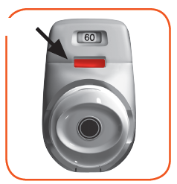
ROJO

Figura K
Qué hacer si la ventana de control sigue en verde después de realizar la inhalación (Figura L).
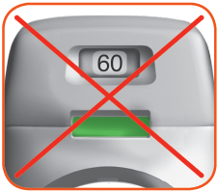

Figura L

Esto significa que no ha inhalado su medicamento correctamente. Vuelva al “PASO 2 Inhale su medicamento” y repita los pasos del 2.1 al 2.7.

Si la ventana de control sigue sin cambiar a rojo, puede que haya olvidado soltar el botón naranja antes de inhalar, o que no haya inhalado lo suficientemente fuerte. Si le ocurre esto, pruebe otra vez. Asegúrese de haber soltado el botón naranja y de que ha exhalado completamente. Después realice una inhalación fuerte y profunda a través de la boquilla.
Por favor, contacte con su médico si la ventana de control sigue en verde después de varios intentos.

Vuelva a colocar la tapa protectora en la boquilla después de cada uso (Figura M), para evitar la contaminación del inhalador con polvo u otros materiales. Debe desechar su inhalador si pierde la tapa.
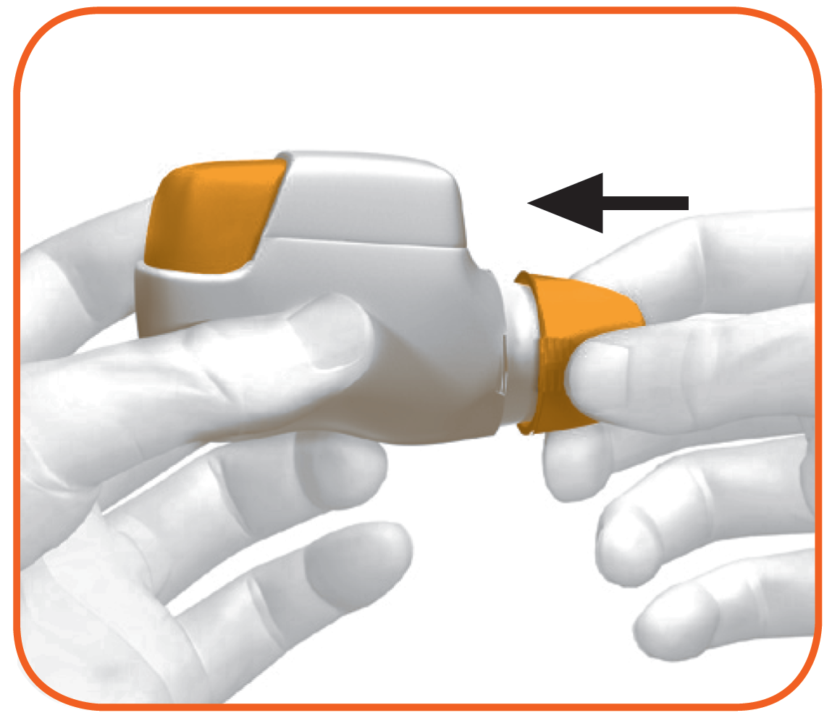

Figura M
Información adicional:
¿Qué debe hacer si accidentalmente carga una dosis?

Guarde su inhalador con la tapa protectora en su lugar hasta que sea el momento de inhalar su medicamento, luego retire la tapa y empiece en el paso 1.6.

¿Cómo funciona el indicador de dosis?

- El indicador de dosis muestra el número total de dosis que quedan en el inhalador (Figura N).
- En el primer uso, cada inhalador contiene al menos 60 o 30 dosis, dependiendo del tamaño de envase.
- Cada vez que se carga una dosis al apretar el botón naranja, el indicador de dosis se mueve ligeramente hacia el siguiente número (50, 40, 30, 20, 10 o 0).

¿Cuándo debe obtener un inhalador nuevo?:

Debe obtener un inhalador nuevo:

- Si su inhalador parece que está dañado o pierde la tapa, o
- Cuando aparece una banda a rayas rojas en el indicador de dosis, esto significa que se está acercando a la última dosis (Figura N), o
- Si su inhalador está vacío (Figura O).
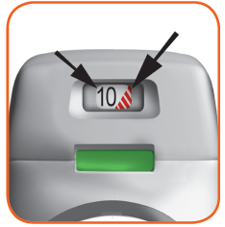
El indicador de dosis se mueve lentamente de 60 a 0: 50, 40, 30, 20, 10, 0.

Banda a rayas rojas

Indicador de dosis

Figura N

¿Cómo saber si su inhalador está vacío?:

Cuando el botón naranja no recupera completamente su posición superior y queda bloqueado en una posición media, ha alcanzado la última dosis (Figura O). Aun cuando el botón naranja esté bloqueado, puede seguir inhalando la última dosis. Después de eso, el inhalador no puede volver a utilizarse y debe empezar a usar un nuevo inhalador.
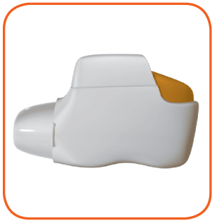
Bloqueado

Figura O

¿Cómo debe limpiar el inhalador?

NUNCA use agua para limpiar el inhalador ya que podría dañar su medicamento.

Si usted desea limpiar su inhalador, simplemente limpie la parte exterior de la boquilla con un paño seco o una toalla de papel.

7. TITULAR DE LA AUTORIZACIÓN DE COMERCIALIZACIÓN

Covis Pharma Europe B.V.
Gustav Mahlerplein 2
1082MA Amsterdam
Países Bajos

8. NÚMERO(S) DE AUTORIZACIÓN DE COMERCIALIZACIÓN

EU/1/14/964/001
EU/1/14/964/002
EU/1/14/964/003

9. FECHA DE LA PRIMERA AUTORIZACIÓN/RENOVACIÓN DE LA AUTORIZACIÓN

Fecha de la primera autorización: 19/noviembre/2014
Fecha de la última renovación: 23/agosto/2019

10. FECHA DE LA REVISIÓN DEL TEXTO

La información detallada de este medicamento está disponible en la página web de la Agencia Europea de Medicamentos https://www.ema.europa.eu.

ANEXO II

A. FABRICANTE RESPONSABLE DE LA LIBERACIÓN DE LOS LOTES

B. CONDICIONES O RESTRICCIONES DE SUMINISTRO Y USO

C. OTRAS CONDICIONES Y REQUISITOS DE LA AUTORIZACIÓN DE COMERCIALIZACIÓN

D. CONDICIONES O RESTRICCIONES EN RELACIÓN CON LA UTILIZACIÓN SEGURA Y EFICAZ DEL MEDICAMENTO

A. FABRICANTE RESPONSABLE DE LA LIBERACIÓN DE LOS LOTES

Nombre y dirección del fabricante responsable de la liberación de los lotes
Industrias Farmacéuticas Almirall, S.A.
Ctra. de Martorell 41-61
08740 Sant Andreu de la Barca, Barcelona
España

B. CONDICIONES O RESTRICCIONES DE SUMINISTRO Y USO

Medicamento sujeto a prescripción médica

C. OTRAS CONDICIONES Y REQUISITOS DE LA AUTORIZACIÓN DE COMERCIALIZACIÓN

- Informes periódicos de seguridad (IPSs)

Los requerimientos para la presentación de los IPSs para este medicamento se establecen en la lista de fechas de referencia de la Unión (lista EURD) prevista en el artículo 107quater, apartado 7, de la Directiva 2001/83/CE y cualquier actualización posterior publicada en el portal web europeo sobre medicamentos.

D. CONDICIONES O RESTRICCIONES EN RELACIÓN CON LA UTILIZACIÓN SEGURA Y EFICAZ DEL MEDICAMENTO

- Plan de gestión de riesgos (PGR)

El titular de la autorización de comercialización (TAC) realizará las actividades e intervenciones de farmacovigilancia necesarias según lo acordado en la versión del PGR incluido en el Módulo 1.8.2 de la autorización de comercialización y en cualquier actualización del PGR que se acuerde posteriormente.

Se debe presentar un PGR actualizado:
- A petición de la Agencia Europea de Medicamentos.
- Cuando se modifique el sistema de gestión de riesgos, especialmente como resultado de nueva información disponible que pueda conllevar cambios relevantes en el perfil beneficio/riesgo, o como resultado de la consecución de un hito importante (farmacovigilancia o minimización de riesgos).

ANEXO III

ETIQUETADO Y PROSPECTO

A. ETIQUETADO

INFORMACIÓN QUE DEBE FIGURAR EN EL EMBALAJE EXTERIOR

CAJA EXTERIOR

1. NOMBRE DEL MEDICAMENTO

Duaklir Genuair 340 microgramos/12 microgramos polvo para inhalación
aclidinio/formoterol fumarato dihidrato

2. PRINCIPIO(S) ACTIVO(S)

Cada dosis liberada contiene 396 microgramos de bromuro de aclidinio (equivalente a 340 microgramos de aclidinio) y 11,8 microgramos de formoterol fumarato dihidrato.

3. LISTA DE EXCIPIENTES

También contiene: lactosa
Para mayor información consultar el prospecto.

4. FORMA FARMACÉUTICA Y CONTENIDO DEL ENVASE

Polvo para inhalación
1 inhalador que contiene 30 dosis
1 inhalador que contiene 60 dosis
3 inhaladores que contienen 60 dosis cada uno

5. FORMA Y VÍA(S) DE ADMINISTRACIÓN

Leer el prospecto antes de utilizar este medicamento.
Vía inhalatoria.

6. ADVERTENCIA ESPECIAL DE QUE EL MEDICAMENTO DEBE MANTENERSE FUERA DE LA VISTA Y DEL ALCANCE DE LOS NIÑOS

Mantener fuera de la vista y del alcance de los niños.

7. OTRA(S) ADVERTENCIA(S) ESPECIAL(ES), SI ES NECESARIO

8. FECHA DE CADUCIDAD

CAD

Usar en los 60 días posteriores a la apertura de la bolsa.

9. CONDICIONES ESPECIALES DE CONSERVACIÓN

Mantener el inhalador Genuair protegido dentro de la bolsa cerrada hasta que se inicie el tratamiento.

10. PRECAUCIONES ESPECIALES DE ELIMINACIÓN DEL MEDICAMENTO NO UTILIZADO Y DE LOS MATERIALES DERIVADOS DE SU USO (CUANDO CORRESPONDA)

11. NOMBRE Y DIRECCIÓN DEL TITULAR DE LA AUTORIZACIÓN DE COMERCIALIZACIÓN

Covis Pharma Europe B.V.
Gustav Mahlerplein 2
1082MA Amsterdam
Países Bajos

Covis (logotipo Covis)

12. NÚMERO(S) DE AUTORIZACIÓN DE COMERCIALIZACIÓN

EU/1/14/964/001 1 inhalador con 60 dosis

EU/1/14/964/002 3 inhaladores con 60 dosis cada uno

EU/1/14/964/003 1 inhalador con 30 dosis.

13. NÚMERO DE LOTE

Lote

14. CONDICIONES GENERALES DE DISPENSACIÓN

15. INSTRUCCIONES DE USO

16. INFORMACIÓN EN BRAILLE

duaklir genuair

17. IDENTIFICADOR ÚNICO – CÓDIGO DE BARRAS 2D

Incluido el código de barras 2D que lleva el identificador único.

18. IDENTIFICADOR ÚNICO – INFORMACIÓN EN CARACTERES VISUALES

PC:
SN:
NN:
INFORMACIÓN MÍNIMA A INCLUIR EN BLÍSTERS O TIRAS

BOLSA DE ALUMINIO

1. NOMBRE DEL MEDICAMENTO

Duaklir Genuair 340 microgramos/12 microgramos polvo para inhalación
aclidinio/formoterol fumarato dihidrato

2. NOMBRE DEL TITULAR DE LA AUTORIZACIÓN DE COMERCIALIZACIÓN

Covis (logotipo Covis)

3. FECHA DE CADUCIDAD

CAD

Usar en los 60 días posteriores a la apertura de la bolsa.

4. NÚMERO DE LOTE

Lote

5. OTROS

Mantener el inhalador Genuair protegido dentro de la bolsa cerrada hasta que se inicie el tratamiento.

[flecha] Abrir aquí

INFORMACIÓN MÍNIMA QUE DEBE INCLUIRSE EN PEQUEÑOS ACONDICIONAMIENTOS PRIMARIOS

ETIQUETA DEL INHALADOR

1. NOMBRE DEL MEDICAMENTO Y VÍA(S) DE ADMINISTRACIÓN

Duaklir Genuair 340 mcg/12 mcg polvo para inhalación
aclidinio/formoterol fumarato dihidrato

Vía inhalatoria.

2. FORMA DE ADMINISTRACIÓN

3. FECHA DE CADUCIDAD

Usar en los 60 días posteriores a la apertura de la bolsa.
CAD

4. NÚMERO DE LOTE

Lote

5. CONTENIDO EN PESO, EN VOLUMEN O EN UNIDADES

30 dosis
60 dosis

6. OTROS

Covis (logotipo Covis)

B. PROSPECTO

Prospecto: información para el paciente

Duaklir Genuair 340 microgramos/12 microgramos polvo para inhalación
aclidinio/formoterol fumarato dihidrato

Lea todo el prospecto detenidamente antes de empezar a usar este medicamento, porque contiene información importante para usted.
- Conserve este prospecto, ya que puede tener que volver a leerlo.
- Si tiene alguna duda, consulte a su médico, farmacéutico o enfermero.
- Este medicamento se le ha recetado solamente a usted, y no debe dárselo a otras personas aunque tengan los mismos síntomas que usted, ya que puede perjudicarles.
- Si experimenta efectos adversos, consulte a su médico, farmacéutico o enfermero, incluso si se trata de efectos adversos que no aparecen en este prospecto. Ver sección 4.

Contenido del prospecto
1. Qué es Duaklir Genuair y para qué se utiliza
2. Qué necesita saber antes de empezar a usar Duaklir Genuair
3. Cómo usar Duaklir Genuair
4. Posibles efectos adversos
5. Conservación de Duaklir Genuair
6. Contenido del envase e información adicional
Instrucciones de uso

1. Qué es Duaklir Genuair y para qué se utiliza

Qué es Duaklir Genuair
Este medicamento contiene dos principios activos denominados aclidinio y formoterol fumarato dihidrato. Ambos pertenecen a un grupo de medicamentos denominados broncodilatadores. Lo que hacen los broncodilatadores es relajar el músculo de sus vías respiratorias, lo que permite abrir más las vías respiratorias y le ayudará a respirar con más facilidad. El inhalador Genuair administra los principios activos directamente en los pulmones cuando usted inspira.

Para qué se utiliza Duaklir Genuair
Duaklir Genuair se utiliza en pacientes adultos que tienen dificultad para respirar debido a una enfermedad pulmonar denominada enfermedad pulmonar obstructiva crónica (EPOC), en la que las vías respiratorias y los alvéolos en los pulmones resultan dañados o se bloquean. Al abrir las vías respiratorias, el medicamento ayuda a aliviar síntomas como la dificultad para respirar. El uso regular de Duaklir Genuair le reducirá los efectos de la EPOC en su vida diaria.

2. Qué necesita saber antes de empezar a usar Duaklir Genuair

No use Duaklir Genuair:
- si es alérgico a aclidinio, al formoterol fumarato dihidrato o a cualquiera de los demás componentes de este medicamento (incluidos en la Sección 6).

Advertencias y precauciones
Consulte a su médico, farmacéutico o enfermero antes de empezar a usar Duaklir Genuair si presenta alguno de los síntomas/enfermedades siguientes:
- Si tiene asma. Este medicamento no se debe utilizar para el tratamiento del asma.
- Si tiene problemas cardiacos.
- Si tiene epilepsia.
- Si tiene trastornos de tiroides (tirotoxicosis).
- Si tiene un tumor en una glándula suprarrenal (feocromocitoma).
- Si tiene dificultad para orinar o presenta problemas por agrandamiento de la próstata.
- Si tiene una afección ocular denominado glaucoma de ángulo estrecho, que provoca una presión elevada en el ojo.

Deje de utilizar Duaklir Genuair y busque inmediatamente ayuda médica si experimenta cualquiera de los siguientes síntomas:

- Si nota opresión repentina en el pecho, tiene tos, pitidos al respirar o dificultad para respirar inmediatamente después de utilizar el medicamento. Ver sección 4.

Duaklir Genuair se utiliza como tratamiento de mantenimiento (largo plazo) de la EPOC. No se debe emplear este medicamento para tratar un ataque repentino de dificultad para respirar o pitidos respiratorios.

Si los síntomas habituales de la EPOC (dificultad para respirar, pitidos al respirar o tos) no mejoran o empeoran durante el tratamiento con Duaklir Genuair, debe continuar utilizando el medicamento pero es preciso que además acuda a su médico cuanto antes para que éste determine si necesita otra medicación.

Si ve halos en torno a las luces o imágenes en color, tiene dolor o molestias en los ojos o experimenta temporalmente visión borrosa, acuda a su médico cuanto antes.

La sequedad de boca se ha observado con medicamentos como Duaklir Genuair. A largo plazo, la sequedad de boca se puede asociar con caries dental, por lo que es importante que cuide su higiene bucal.

Niños y adolescentes

Duaklir Genuair no se debe usar en niños o adolescentes menores de 18 años de edad.

Uso de Duaklir Genuair con otros medicamentos
Informe a su médico o farmacéutico si está utilizando, ha utilizado recientemente o podría tener que utilizar cualquier otro medicamento. Si utiliza Duaklir Genuair con otros medicamentos, es posible que el efecto de Duaklir Genuair o de los otros medicamentos se vea alterado.

Informe a su médico o farmacéutico si está tomando:
- Cualquier medicamento que pueda ser similar a Duaklir Genuair para el tratamiento de la dificultad para respirar.
- Medicamentos que reduzcan el nivel de potasio en la sangre. Estos incluyen:
- corticoesteroides orales (como prednisolona),
- diuréticos (como furosemida o hidroclorotiazida),
- determinados medicamentos empleados para tratar enfermedades respiratorias (como teofilina).
- Medicamentos denominados betabloqueantes que se pueden emplear para tratar la hipertensión arterial y otras afecciones cardiacas (como atenolol o propranolol) o para tratar el glaucoma (como timolol).
- Medicamentos que pueden causar un tipo de cambio en la actividad eléctrica del corazón denominado “prolongación del intervalo QT” (que se observa en un electrocardiograma). Entre estos se incluyen medicamentos para el tratamiento de:
- depresión (como inhibidores de la monoaminooxidasa o antidepresivos tricíclicos),
- infecciones bacterianas (como eritromicina, claritromicina o telitromicina),
- reacciones alérgicas (antihistamínicos).

Embarazo y lactancia
Si está embarazada o en periodo de lactancia, cree que podría estar embarazada o tiene intención de quedarse embarazada, consulte a su médico, farmacéutico o enfermero antes de utilizar este medicamento. No debe utilizar Duaklir Genuair si está embarazada o dando el pecho a menos que se lo haya recomendado su médico.

Conducción y uso de máquinas
Es poco probable que Duaklir Genuair afecte a la capacidad para conducir o utilizar máquinas. En algunos pacientes, este medicamento puede producir visión borrosa o mareo. Si experimenta cualquiera de estas reacciones adversas no conduzca ni utilice máquinas hasta que haya desaparecido el mareo y se haya normalizado su visión.

Duaklir Genuair contiene lactosa
Este medicamento contiene lactosa. Si su médico le ha indicado que padece una intolerancia a ciertos azúcares, consulte con él antes de tomar este medicamento.

3. Cómo usar Duaklir Genuair

Siga exactamente las instrucciones de administración de este medicamento indicadas por su médico o farmacéutico. En caso de duda, consulte de nuevo a su médico o farmacéutico.

- La dosis recomendada es una inhalación por la mañana y una inhalación por la noche.
- Puede usar Duaklir Genuair en cualquier momento, antes o después de haber comido o bebido.
- Los efectos de Duaklir Genuair duran 12 horas, por lo tanto, debe intentar utilizar Duaklir Genuair a la misma hora todas las mañanas y noches ya que esto garantizará que siempre haya suficiente medicamento en su cuerpo para ayudarle a respirar más fácilmente durante todo el día y toda la noche. Además, usarlo siempre a la misma hora contribuirá a que se acuerde de que debe utilizarlo.
- La dosis recomendada se puede utilizar en pacientes de edad avanzada y en pacientes con problemas de riñón o hígado. No es necesario ajustar la dosis en estos pacientes.
- Duaklir Genuair es para uso por vía inhalatoria.
- Instrucciones de uso: consulte las Instrucciones de Uso al final de este prospecto para saber cómo utilizar el inhalador Genuair. En caso de duda sobre cómo usar Duaklir Genuair, consulte a su médico o farmacéutico.

La EPOC es una enfermedad de larga evolución y, por lo tanto, Duaklir Genuair es para uso a largo plazo. El medicamento se debe usar todos los días, dos veces al día, y no solo cuando se tengan problemas para respirar u otros síntomas de la EPOC.

Si usa más Duaklir Genuair del que debe
Si cree que ha usado más Duaklir Genuair del que debe, es más probable que experimente algunos de sus efectos adversos, como visión borrosa, sequedad de boca, náuseas, temblores, dolor de cabeza, palpitaciones o aumento de la tensión arterial; en tal caso, póngase inmediatamente en contacto con su médico o acuda a la unidad de urgencias más cercana. Lleve consigo el envase de Duaklir Genuair. Es posible que necesite asistencia médica.

Si olvidó usar Duaklir Genuair
Si olvida una dosis de Duaklir Genuair, se debe administrar lo antes posible y la dosis posterior a esta se debe administrar a la hora habitual. No se administre una dosis doble para compensar las dosis olvidadas.

Si interrumpe el tratamiento con Duaklir Genuair
Este medicamento es para un tratamiento de larga duración. Si desea interrumpir el tratamiento, consulte primero a su médico, ya que sus síntomas pueden empeorar.

Si tiene cualquier otra duda sobre el uso de este medicamento, pregunte a su médico, farmacéutico o enfermero.

4. Posibles efectos adversos

Al igual que todos los medicamentos, este medicamento puede producir efectos adversos, aunque no todas las personas los sufran.

Deje de usar el medicamento y contacte con su médico inmediatamente si usted:

- experimenta hinchazón en la cara, garganta, labios o lengua (con o sin dificultad para respirar o tragar), ronchas o picazón severa de la piel (urticaria) ya que pueden ser síntomas de una reacción alérgica. Con los datos disponibles no se puede estimar la frecuencia de esta reacción.

- experimenta presión en el pecho, tos, pitidos respiratorios o dificultad para respirar inmediatamente tras usar el medicamento. Pueden ser signos de un trastorno denominado “broncoespasmo paradójico”, que es una contracción severa y prolongada de los músculos de las vías respiratorias inmediatamente después del tratamiento con un broncodilatador. Esta reacción puede ocurrir raramente (afecta a 1 de cada 1.000 personas).

Algunos efectos adversos pueden ser graves: si experimenta alguno de estos efectos adversos, informe a su médico inmediatamente.

Poco frecuentes (pueden afectar hasta 1 de cada 100 pacientes)
- Debilidad o espasmos musculares y/o ritmo cardiaco anormal, ya que pueden ser signos de una disminución del nivel de potasio en la sangre
- Cansancio, aumento de la sed y/o necesidad de orinar con más frecuencia de lo habitual, ya que pueden ser signos de un aumento del nivel de azúcar en la sangre
- Palpitaciones, ya que pueden ser un signo de un latido cardiaco inusualmente acelerado o un ritmo cardiaco anormal

Raros (pueden afectar hasta 1 de cada 1.000 pacientes)
- Dificultad súbita para respirar o tragar, inflamación de la lengua, la garganta, los labios o la cara, sarpullido y/o picor cutáneos; pueden ser signos de una reacción alérgica

Otros efectos adversos que se pueden producir durante el uso de Duaklir Genuair:

Frecuentes (pueden afectar hasta 1 de cada 10 pacientes)
- Combinación de dolor de garganta y aumento de mucosidad; pueden ser signos de nasofaringitis
- Dolor de cabeza
- Dolor al orinar y/u orinar de manera frecuente; pueden ser signos de infección de las vías urinarias
- Tos
- Diarrea
- Nariz taponada o congestionada, aumento de mucosidad y/o dolor o sensación de presión en las mejillas o la frente; pueden ser síntomas de sinusitis
- Mareo
- Calambres musculares
- Náuseas (sensación de malestar)
- Dificultad para conciliar el sueño
- Sequedad bucal
- Dolor muscular
- Absceso (infección) de la encía dental
- Niveles elevados en la sangre de una proteína que se encuentra en el tejido muscular y se denominada creatina fosfocinasa
- Temblores
- Ansiedad

Poco frecuentes
- Latido cardiaco acelerado (taquicardia)
- Latido cardiaco anormal o irregular (arritmias cardiacas)
- Dolor u opresión en el pecho (angina de pecho)
- Visión borrosa
- Cambios en el tono de la voz (disfonía)
- Dificultad para orinar o sensación de que la vejiga no se vacía por completo (retención urinaria)
- Trazado electrocardiográfico anormal (prolongación del intervalo QT) que puede derivar en un ritmo cardiaco anormal
- Sentido del gusto alterado (disgeusia)
- Irritación de garganta
- Inflamación de la boca (estomatitis)
- Aumento de la tensión arterial
- Nerviosismo
- Sarpullido
- Picor cutáneo

Comunicación de efectos adversos
Si experimenta cualquier tipo de efecto adverso, consulte a su médico, farmacéutico o enfermero, incluso si se trata de posibles efectos adversos que no aparecen en este prospecto. También puede comunicarlos directamente a través del sistema nacional de notificación incluido en el Apéndice V. Mediante la comunicación de efectos adversos usted puede contribuir a proporcionar más información sobre la seguridad de este medicamento.

5. Conservación de Duaklir Genuair

Mantener este medicamento fuera de la vista y del alcance de los niños.

No utilice este medicamento después de la fecha de caducidad que aparece en la etiqueta del inhalador, el estuche y la bolsa del inhalador después de “CAD”. La fecha de caducidad es el último día del mes que se indica.

Este medicamento no requiere condiciones especiales de conservación.

Mantener el inhalador Genuair protegido dentro de la bolsa cerrada hasta que se inicie el tratamiento.

Usar en los 60 días posteriores a la apertura de la bolsa.

No utilice Duaklir Genuair si observa que el envase está dañado o muestra signos de manipulación.

Una vez que haya utilizado la última dosis, el inhalador se debe desechar. Los medicamentos no se deben tirar a la basura. Pregunte a su farmacéutico cómo deshacerse de los envases y de los medicamentos que ya no necesita. De esta forma, ayudará a proteger el medio ambiente.

6. Contenido del envase e información adicional

Composición de Duaklir Genuair
- Los principios activos son aclidinio y formoterol fumarato dihidrato. Cada dosis liberada (la dosis que sale de la boquilla) contiene 396 microgramos de bromuro de aclidinio equivalente a 340 microgramos de aclidinio y 11,8 microgramos de formoterol fumarato dihidrato.
- El otro componente es lactosa monohidrato (ver el final de la sección 2 bajo el epígrafe “Duaklir Genuair contiene lactosa” para más información).

Aspecto del producto y contenido del envase
Duaklir Genuair es un polvo para inhalación blanco o casi blanco.
El inhalador Genuair es un dispositivo de color blanco con un indicador de dosis integrado y un botón de dosificación de color naranja. La boquilla está cubierta por una tapa protectora desmontable de color naranja. Se proporciona en una bolsa protectora de aluminio cerrada que contiene una bolsita de material desecante. Tras sacar el inhalador de la bolsa, la bolsa y desecante deben tirarse a la basura.

Tamaños de envase proporcionados:

Envase que contiene 1 inhalador con 30 dosis.
Envase que contiene 1 inhalador con 60 dosis.
Envase que contiene 3 inhaladores con 60 dosis cada uno.

Puede que solamente estén comercializados algunos tamaños de envases.

Titular de la autorización de comercialización
Covis Pharma Europe B.V.
Gustav Mahlerplein 2
1082MA Amsterdam
Países Bajos

Responsable de la fabricación:
Industrias Farmacéuticas Almirall, S.A.
Ctra. de Martorell 41-61
08740 Sant Andreu de la Barca, Barcelona
España

Pueden solicitar más información respecto a este medicamento dirigiéndose al representante local del titular de la autorización de comercialización:

 | België/Belgique/Belgien  Covis Pharma Europe B.V.  Tel: 80013067 | Lietuva  Covis Pharma Europe B.V.  Tel: 880000890
 | България  Covis Pharma Europe B.V.  Tel: 008002100654 | Luxembourg/Luxemburg  Covis Pharma Europe B.V.  Tel: 80024119
 | Česká republika  Covis Pharma Europe B.V.  Tel: 800144474 | Magyarország  Covis Pharma Europe B.V.  Tel.: 0680021540
 | Danmark  Zentiva Denmark ApS  Tlf.: +45 787 68 400 | Malta  Covis Pharma Europe B.V.  Tel: 80065149
 | Deutschland  Zentiva Pharma GmbH  Tel: +49 (0) 800 53 53 010 | Nederland  Covis Pharma Europe B.V.  Tel: 08000270008
 | Eesti  Covis Pharma Europe B.V  Tel: 8000100776 | Norge  Zentiva Denmark ApS  Tlf: +45 787 68 400
 | Ελλάδα  Specialty Therapeutics IKE  Τηλ: +30 213 02 33 913 | Österreich  Covis Pharma Europe B.V.  Tel: 0800006573
España  Zentiva Spain S.L.U.  Tel: +34 671 365 828 |  | Polska  Covis Pharma Europe B.V.  Tel.: 0800919353
France  Zentiva France  Tél: +33 (0) 800 089 219 |  | Portugal  Zentiva Portugal, Lda  Tel: +351210601360
Hrvatska  Covis Pharma Europe B.V.  Tel: 08004300 |  | România  Covis Pharma Europe B.V.  Tel: 0800410175
Ireland  Covis Pharma Europe B.V.  Tel: 1800937485 |  | Slovenija  Covis Pharma Europe B.V.  Tel: 080083003
Ísland  Zentiva Denmark ApS  Sími: +354 539 5025 |  | Slovenská republika  Covis Pharma Europe B.V.  Tel: 0800008203
Italia  Covis Pharma Europe B.V.  Tel: 800168094 |  | Suomi/Finland  Zentiva Denmark ApS  Puh/Tel: +358 942 598 648
Κύπρος  Specialty Therapeutics IKE  Τηλ: +30 213 02 33 913 |  | Sverige  Zentiva Denmark ApS  Tel: +46 840 838 822
Latvija
Covis Pharma Europe B.V.
Tel: 80005962

Fecha de la última revisión de este prospecto: {mes AAAA}.

La información detallada de este medicamento está disponible en la página web de la Agencia Europea de Medicamentos: https://www.ema.europa.eu.

Instrucciones de uso
Esta sección contiene información sobre cómo usar el inhalador Genuair. Es importante que lea esta información, ya que Genuair puede funcionar de forma diferente a los inhaladores que ha utilizado anteriormente. Si tiene alguna duda acerca de cómo usar el inhalador, consulte a su médico, farmacéutico o enfermero.

Las instrucciones de uso se dividen en las siguientes secciones:
- Como empezar
- Paso 1: prepare su dosis
- Paso 2: Inhale su medicamento
- Información adicional

Cómo empezar

Lea estas instrucciones de uso antes de empezar a usar el medicamento

Familiarícese con las partes de su inhalador Genuair
Ventana de control
Verde = inhalador listo para usar
Indicador de dosis
Tapa protectora
Botón naranja

Ventana de control
Rojo = confirma la inhalación correcta

Boquilla

Figura A
Antes de usar:
- Antes del primer uso, abra la bolsa cerrada y extraiga el inhalador. Deshágase de la bolsa y del desecante.
- No pulse el botón naranja hasta que esté preparado para inhalar una dosis.
- Retire la tapa presionando ligeramente las flechas que aparecen a cada lado (Figura B).
Apriete aquí y retire

Figura B
PASO 1: Prepare su dosis
  - Revise la abertura de la boquilla y asegúrese de que nada lo esté bloqueando (Figura C).
  - Revise la ventana de control (debe estar en rojo, Figura C).
ROJO

Compruebe la abertura de la boquilla

Figura C
  - Sostenga el inhalador horizontalmente con la boquilla orientada hacia usted y el botón naranja en la parte superior (Figura D).

Figura D

  - Pulse el botón naranja hacia abajo y hasta el final para cargar su dosis (Figura E).
Cuando pulse el botón naranja hacia abajo y hasta el final la ventana de control cambiará de rojo a verde.
Asegúrese de que el botón naranja quede arriba. No lo incline.
  - Suelte el botón naranja (Figura F).

Asegúrese de soltar el botón para que el inhalador pueda funcionar correctamente.

Figura E Figura F

Deténgase y compruebe:

  - Asegúrese de que la ventana de control ahora es verde (Figura G).
Su medicamento está listo para ser inhalado.
Vaya al “PASO 2: Inhale su medicamento”.
VERDE

Figura G

Qué hacer si la ventana de control sigue en rojo después de presionar el botón (Figura H).

Figura H
La dosis no está preparada. Vuelva al “PASO 1 Prepare su dosis” y repita los pasos del 1.1 al 1.6.
PASO 2: Inhale su medicamento

Lea completos los pasos del 2.1 al 2.7 antes de usar. No lo incline.
2.1 Mantenga el inhalador alejado de la boca y suelte todo el aire por completo. Nunca exhale dentro del inhalador (Figura I).

Figura I
2.2 Mantenga la cabeza erguida, coloque la boquilla entre los labios y ciérrelos con fuerza alrededor de la boquilla (Figura J).

No mantenga el botón naranja pulsado mientras inhala.

Figura J
2.3 Realice una inspiración fuerte y profunda por la boca. Siga inspirando el mayor tiempo posible.

Un “clic” le hará saber que usted ha realizado la inhalación correctamente. Siga inhalando el mayor tiempo posible después de escuchar el “clic”. Puede que algunos pacientes no oigan el “clic”. Use la ventana de control para asegurarse de que ha inhalado correctamente.
2.4 Retire el inhalador de su boca.
2.5 Contenga la respiración el mayor tiempo posible.
2.6 Suelte el aire lentamente lejos del inhalador.

Algunos pacientes pueden experimentar una sensación arenosa en la boca, o un sabor ligeramente dulce o amargo. No inhale una dosis extra si no nota ningún sabor o no siente nada después de inhalar.
Deténgase y compruebe:
2.7 Asegúrese de que la ventana de control es ahora roja (Figura K). Esto significa que ha inhalado su medicamento correctamente.
ROJO

Figura K
Qué hacer si la ventana de control sigue en verde después de realizar la inhalación (Figura L).

Figura L

Esto significa que no ha inhalado su medicamento correctamente. Vuelva al “PASO 2 Inhale su medicamento” y repita los pasos del 2.1 al 2.7.

Si la ventana de control sigue sin cambiar a rojo, puede que haya olvidado soltar el botón naranja antes de inhalar, o que no haya inhalado lo suficientemente fuerte. Si le ocurre esto, pruebe otra vez. Asegúrese de haber soltado el botón naranja y de que ha exhalado completamente. Después realice una inhalación fuerte y profunda a través de la boquilla.
Por favor, contacte con su médico si la ventana de control sigue en verde después de varios intentos.

Vuelva a colocar la tapa protectora en la boquilla después de cada uso (Figura M), para evitar la contaminación del inhalador con polvo u otros materiales. Debe desechar su inhalador si pierde la tapa.

Figura M
Información adicional
¿Qué debe hacer si accidentalmente carga una dosis?

Guarde su inhalador con la tapa protectora en su lugar hasta que sea el momento de inhalar su medicamento, luego retire la tapa y empiece en el paso 1.6.

¿Cómo funciona el indicador de dosis?

- El indicador de dosis muestra el número total de dosis que quedan en el inhalador (Figura N).
- En el primer uso, cada inhalador contiene al menos 60 o 30 dosis, dependiendo del tamaño de envase.
- Cada vez que se carga una dosis al apretar el botón naranja, el indicador de dosis se mueve ligeramente hacia el siguiente número (50, 40, 30, 20, 10 o 0).

¿Cuándo debe obtener un inhalador nuevo?:

Debe obtener un inhalador nuevo:

- Si su inhalador parece que está dañado o pierde la tapa, o
- Cuando aparece una banda a rayas rojas en el indicador de dosis, esto significa que se está acercando a la última dosis (Figura N), o
- Si su inhalador está vacío (Figura O).

El indicador de dosis se mueve lentamente de 60 a 0: 50, 40, 30, 20, 10, 0.

Banda a rayas rojas
Indicador de dosis

Figura N

¿Cómo saber si su inhalador está vacío?:

Cuando el botón naranja no recupera completamente su posición superior y queda bloqueado en una posición media, ha alcanzado la última dosis (Figura O). Aun cuando el botón naranja esté bloqueado, puede seguir inhalando la última dosis. Después de eso, el inhalador no puede volver a utilizarse y debe empezar a usar un nuevo inhalador.
Bloqueado

Figura O

¿Cómo debe limpiar el inhalador?

NUNCA use agua para limpiar el inhalador ya que podría dañar su medicamento.

Si usted desea limpiar su inhalador, simplemente limpie la parte exterior de la boquilla con un paño seco o una toalla de papel.

